御磁坚盾公众号推文完整稿与配图清单
发布主题：一场弹球游戏如何启发材料创新？
介绍对象：哈尔滨工程大学“御磁坚盾”团队
用途：小组讨论、推文排版与发布前核对
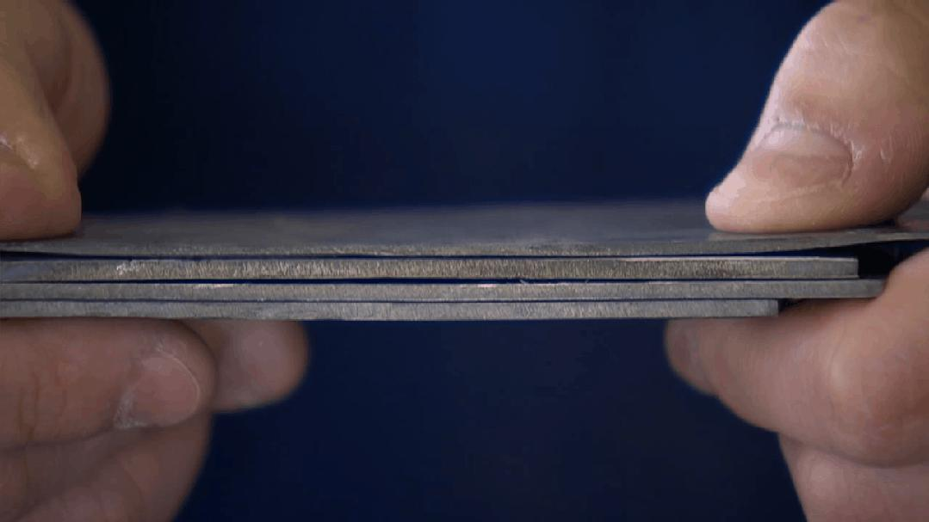
超薄材料样品特写。图片来源：龙视新闻联播采访报道，经澎湃新闻转载。

一 推文发布信息
主标题：一场弹球游戏如何启发材料创新？哈工程“御磁坚盾”团队的电磁屏蔽探索
备选标题：给数据线穿上“防护甲”：认识“御磁坚盾”团队
摘要：从弹球游戏中的反弹路径，到材料内部的平行界面设计，哈工程学生团队围绕镁锂基电磁屏蔽材料展开探索，获得第十八届“挑战杯”主体赛特等奖。
推文正文如下。图片位置和图注详见第二部分；资料来源与发布前核对说明详见第三部分。

二 推文正文

一场弹球游戏如何启发材料创新？哈工程“御磁坚盾”团队的电磁屏蔽探索

引子
一片轻薄的金属箔，能为设备里的数据线构筑怎样的电磁防护？哈尔滨工程大学“御磁坚盾”团队把目光投向镁锂基电磁屏蔽材料，尝试让材料在轻量化、屏蔽能力和结构性能之间找到新的平衡。
御磁坚盾项目由哈尔滨工程大学材料科学与化学工程学院学生团队开展。团队由8名本科生组成，指导教师为巫瑞智、张万顺、侯乐干。项目面向航空航天、雷达通信和民用电子设备，目标是在超轻、高强韧和高电磁屏蔽之间实现协同。
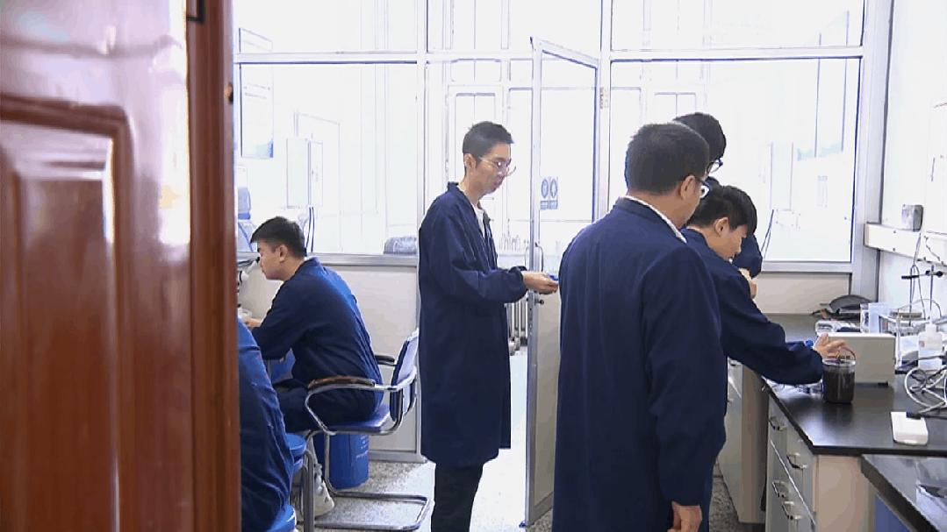
哈尔滨工程大学实验室内，团队成员开展材料研究。图片来源：龙视新闻联播采访报道，经澎湃新闻转载。

从一场“弹球”联想到材料里的界面
据龙视新闻联播2024年的采访报道，项目负责人郭政佑回忆，自己玩微信弹球小游戏时，注意到小球在狭长空间里连续反弹的路径，由此联想到电磁波在材料内部的传播与损耗。这个生活观察提供了一个思考入口：如果在材料内部设计出合适的界面，让电磁波经过多次反射和衰减，能不能增强屏蔽效果？
团队随后建立多维平行界面电磁损耗计算模型，并通过累积叠轧工艺制备材料。通俗地说，累积叠轧像把材料反复压薄、叠合，再继续轧制，让内部形成多层界面。报道介绍，团队将约8至10毫米厚的板材加工成厚度接近头发丝的薄材。弹球只是灵感类比，真正的设计仍需模型分析和材料实验来验证。
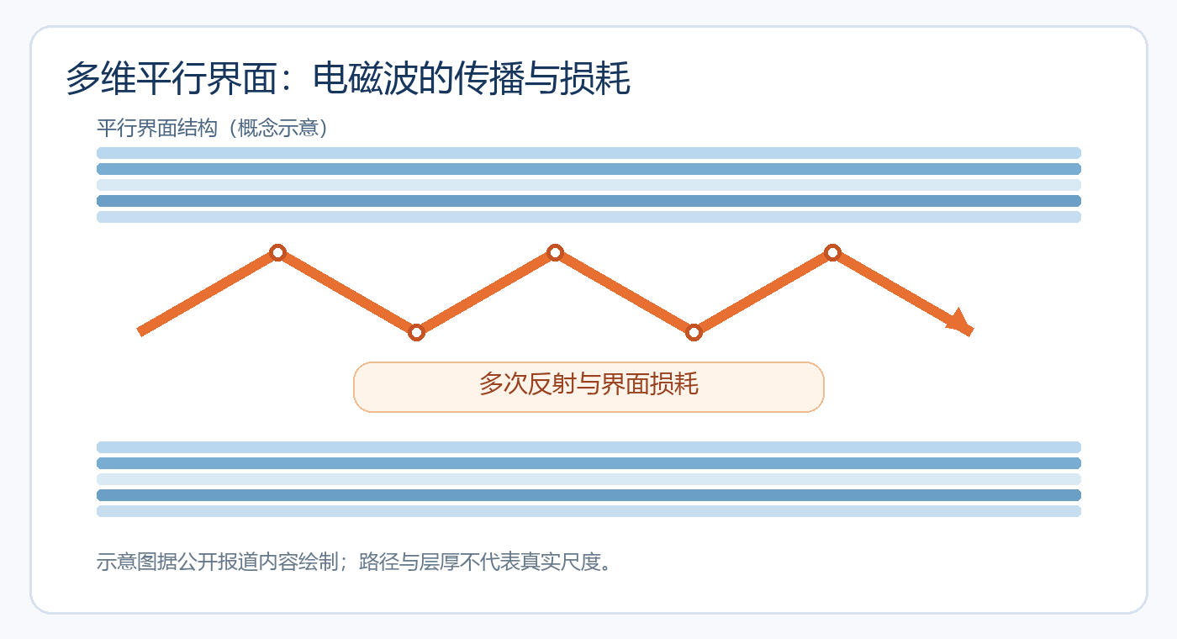
多维平行界面中电磁波多次作用示意。依据公开报道内容绘制，非实际尺度。

不只要“挡得住”，还要兼顾结构与工艺
屏蔽功能提升并不是项目唯一要解决的问题。作为结构材料，镁锂合金还需要关注强度和塑韧性；在复合制备中，也要考虑增强材料如何与合金基体结合。哈工程官方项目介绍将团队的创新概括为三项：多维平行界面损耗、镁锂合金强塑性协同提升技术、纳米碳基/镁锂合金固态复合工艺。
这三项工作分别回应功能、结构和工艺方面的要求。团队以界面结构设计探索电磁损耗，以成分和组织调控寻求强度与塑韧性的协调，并探索纳米碳基材料与镁锂合金的复合制备。它们不是三个互不相干的亮点，而是共同服务于“轻质材料如何同时满足屏蔽与结构需求”这一项目目标。
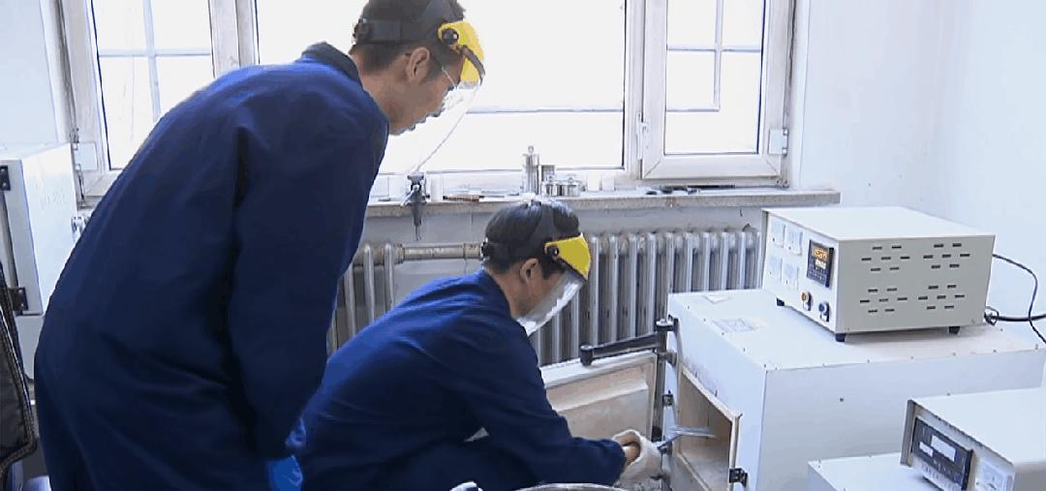
团队成员在实验室进行材料制备操作。图片来源：龙视新闻联播采访报道，经澎湃新闻转载。

从实验室走向赛场
“御磁坚盾”获第十八届“挑战杯”全国大学生课外学术科技作品竞赛主体赛特等奖。哈工程官方资料列出的团队成员为郭政佑、张弛、贾昊阳、李佳睿、刘锦洋、蒋筱钰、周子晴、刘奕彤，指导教师为巫瑞智、张万顺、侯乐干。团队负责人郭政佑作为主体赛4位高校代表之一，在闭幕式上作优秀项目汇报分享。
团队由4名大四本科生和4名大三本科生组成，公开报道显示4名大四成员均已保研。
据公开报道，基于相关研究，团队发表4篇SCI论文、1篇北大核心期刊论文，其中3篇为学生第一作者；获得授权发明专利1项、实用新型专利3项、软件著作权1项。上述成果的完成人和权属排序，应以论文、专利证书及软件著作权登记信息为准。
2024年的媒体采访报道提到，项目团队曾参加专项路演，并与企业开展成果对接；报道也介绍了超薄箔材的产业化成形验证。这样的进展显示团队在探索成果转化路径，但不能直接等同于已经规模化生产或完成商业应用。
公开专利资料中，还可检索到哈尔滨工程大学在镁锂合金屏蔽材料和累积叠轧工艺方面的相关专利，例如高屏蔽性能镁锂合金CN109609823A和高强韧性镁锂合金累积叠轧工艺CN104498793B。这些专利体现了研究方向的技术积累，但不能直接等同于本项目单独完成的授权成果。
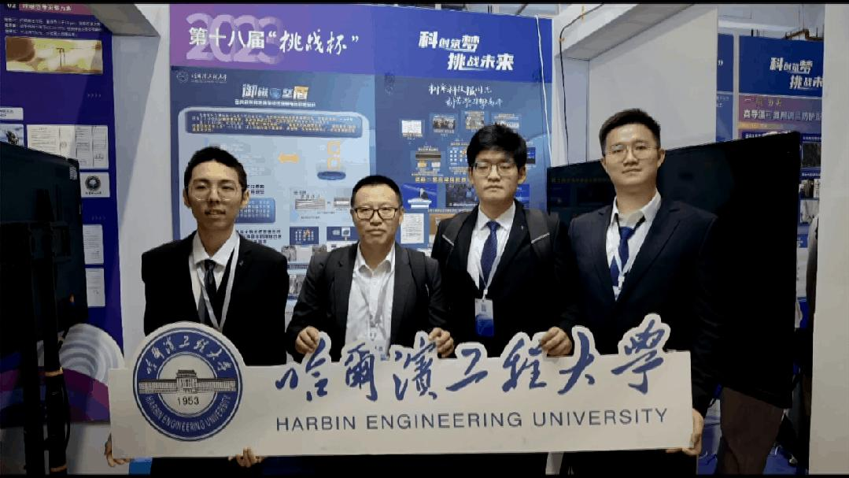
项目成员在成果展示现场。图片来源：龙视新闻联播采访报道，经澎湃新闻转载。

数据也要带着口径一起看
同一篇采访报道介绍，与国外先进镁基电磁屏蔽材料的研究成果相比，项目材料的屏蔽效能提升约15%至25%，重量降低约20%。这里的15%至25%是报道中的相对对比结果，不等同于15至25 dB，也不代表所有频段和工况。比较材料、测试条件和测量口径应以原始实验资料为准，不能把这些数字泛化为所有应用场景下的固定性能。

从一个日常观察走向真实验证
从一个生活观察出发，到建立模型、设计材料结构、开展制备与验证，再走上竞赛展示和成果对接的舞台，“御磁坚盾”呈现了一条清晰的学生科创路径：从实际需求中发现问题，用技术路线回应问题，再用实验和证据检验方案。
对正在探索科创项目的同学来说，这个案例也提醒我们：创意可以来自日常，但要成为项目，还需要严谨的分析、持续的实验和团队协作。 你还想了解哪些学生科创团队？欢迎在留言区分享。

三 推文配图清单
照片来源均为相关采访报道页面配图；原理示意图依据报道内容绘制。以下图片已按正文顺序嵌入。新闻图片用于公众号公开发布前，仍需逐张确认版权授权或替换为已授权素材。
位置 | 图片内容 | 图注 | 来源
封面图 | 超薄材料样品特写 | 一片薄箔，如何构筑电磁屏蔽？ | 龙视新闻联播采访报道配图  授权状态：待确认/建议联系授权
实验室 | 团队成员在实验室开展研究 | 团队在实验室开展材料研究 | 龙视新闻联播采访报道配图  授权状态：待确认/建议联系授权
原理图 | 平行界面与电磁波传播示意 | 多维平行界面中电磁波多次作用示意 | 据报道内容绘制  授权状态：自制图，无需授权
制备场景 | 团队成员操作材料制备设备 | 团队成员进行材料制备操作 | 龙视新闻联播采访报道配图  授权状态：待确认/建议联系授权
展示现场 | 项目成员在成果展示现场 | 项目成员在成果展示现场 | 龙视新闻联播采访报道配图  授权状态：待确认/建议联系授权

四 发布前核对
- 项目获奖写作“第十八届‘挑战杯’全国大学生课外学术科技作品竞赛主体赛特等奖”。
- “国内首创/国内首个”作为校方项目介绍中的表述使用，避免扩大成未经来源支持的行业结论。
- 性能提升约15%—25%、重量降低约20%明确归于2024年媒体采访报道中的对比结果；如果排版需要缩短篇幅，可删去数字段，不影响主线。
- “近2年研发”“8—10毫米板材加工成接近发丝粗细薄材”均按媒体报道口径转述，不外推其他时间和尺寸参数。
- 产业化进展使用“报道提到成形验证和企业对接”，不写成已经量产或商业化落地。
- 官方公布的八名成员和三位指导教师姓名逐字核对；公开资料未逐一披露的成员专业、年级与分工不补写。
- 新闻图片需逐张确认版权授权、署名方式和适用范围，取得授权前不直接用于公众号发布。

五 资料来源
哈尔滨工程大学：《学校取得全国“挑战杯”赛事历史性突破 勇夺3项特等奖》：https://news.hrbeu.edu.cn/info/3595/78717.htm
哈尔滨工程大学：《克克计较！他用镁锂合金让装备轻装上阵》：https://news.hrbeu.edu.cn/info/1038/85444.htm
澎湃新闻·澎湃号·媒体，来源标注为龙视新闻联播：《聚焦新质生产力丨哈工程团队为尖端设备套上“金钟罩”》，2024-04-24：https://www.thepaper.cn/newsDetail_forward_27146034
黑龙江网：《挑战杯特等奖！哈工程本科生为航空设备打造信息安全“金钟罩”》：https://www.chinahlj.cn/news/792743.html
中国大学生在线：《历史新高！特等奖+3！全国第九！哈工程再捧“优胜杯”！》：https://xyh.univs.cn/a/xyh_xyh_hebgcdx/240112/1874467.shtml

延伸阅读：论文与专利
High-Strength β-Phase Magnesium–Lithium Alloy Prepared by Multidirectional Rolling，Materials，2023：https://doi.org/10.3390/ma16083227
Historical Progress in Electromagnetic Interference Shielding Effectiveness of Conventional Mg Alloys Leading to Mg-Li-Based Alloys: A Review，Advanced Engineering Materials，2023：https://doi.org/10.1002/adem.202300732
Grain refinement of Mg-14Li alloy by Sn addition and large strain rolling，Frontiers in Materials，2022：https://doi.org/10.3389/fmats.2022.1050764
一种具有高屏蔽性能镁锂合金及其制备方法（CN109609823A）：https://patents.google.com/patent/CN109609823A/zh
高强韧性镁锂合金及累积叠轧焊工艺制备高强韧性镁锂合金的方法（CN104498793B）：https://patents.google.com/patent/CN104498793B/zh

